1. **Google Chrome**  
   Кнопка с тремя точками в правом верхнем углу - Настройки - внизу Дополнительные - Конфиденциальность и безопасность - Настройки контента - Файлы Cookie.
   1. Должна быть включена первая настройка  
      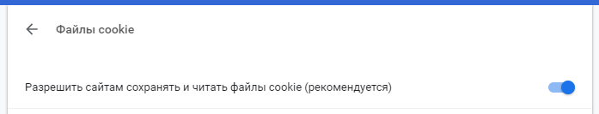
   2. При других вариантах настройки нужно добавить сайт личного кабинета ([https://id2.action-media.ru](https://id2.action-media.ru/)) и сайт программы ([https://gb247.ru](https://gb247.ru/), [https://usn247.ru](https://usn247.ru/), [https://buhsoft.ru](https://buhsoft.ru/), [https://buhsoft.online](https://buhsoft.online/), [https://online.buhsoft.ru](https://online.buhsoft.ru/)) в список исключений (кнопка **Добавить** в разделе **Разрешить**)  
        
      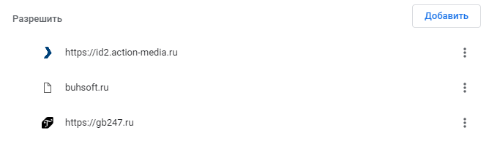
2. **Mozilla Firefox**  
   Кнопка с тремя полосками в правом верхнем углу - Настройки - Приватность и защита - Куки и данные сайтов
   1. Должна быть включена настройка **Принимать куки и данные сайтов**.  
        
      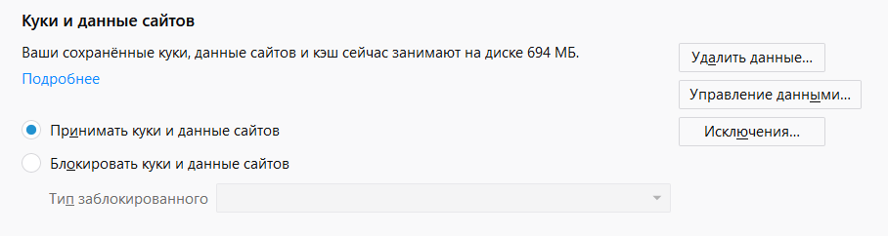
   2. Может быть установлена настройка **Блокировать куки и данные сайтов** с вариантами **Сторонние трекеры (рекомендуется)** или **Куки с непосещённых сайтов**.  
        
      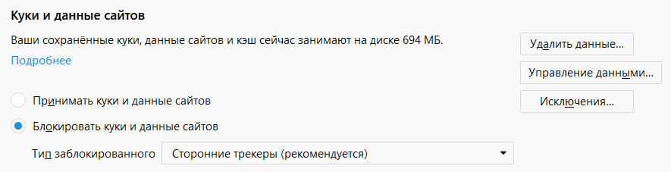
   3. При настройке **Блокировать куки и данные сайтов** с вариантом **Все сторонние куки (может нарушить работу веб-сайтов)** могут быть проблемы с авторизацией. С настройкой **Все куки (нарушит работу веб-сайтов)** точно будут проблемы с авторизацией. В этом случае нужно добавить сайт личного кабинета ([https://id2.action-media.ru](https://id2.action-media.ru/)) и наш сайт ([https://gb247.ru](https://gb247.ru/), [https://usn247.ru](https://usn247.ru/), [https://buhsoft.ru](https://buhsoft.ru/), [https://buhsoft.online](https://buhsoft.online/), [https://online.buhsoft.ru](https://online.buhsoft.ru/)) в список исключений (кнопка **Исключения…**)  
        
      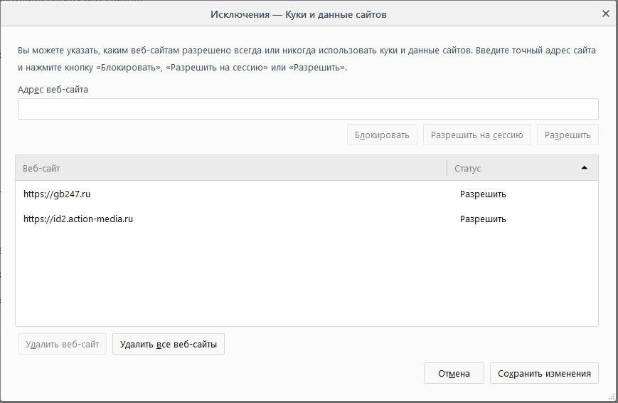
3. **Yandex Browser**  
   Кнопка с тремя полосками в правом верхнем углу - Настройки - Настройки - внизу Показать дополнительные настройки - Личные данные - Настройки содержимого - Файлы Cookie.
   1. Должна быть включена настройка **Разрешать сохранение локальных данных (рекомендуется)**. Так же может быть включена настройка **Разрешать сохранение данных только для текущего сеанса** (в этом случае при каждом перезапуске браузера нужно будет вводить пароль).  
      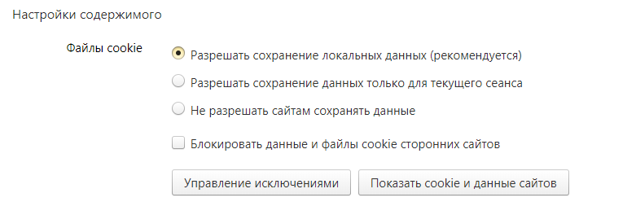
   2. Если стоит галочка **Блокировать данные и файлы cookie сторонних сайтов**, то могут быть проблемы с авторизацией. Если включена настройка Не разрешать сайтам сохранять данные авторизация работать не будет. В этих случаях нужно добавить сайт личного кабинета ([https://id2.action-media.ru](https://id2.action-media.ru/)) и сайт программы([https://gb247.ru](https://gb247.ru/), [https://usn247.ru](https://usn247.ru/), [https://buhsoft.ru](https://buhsoft.ru/), [https://buhsoft.online](https://buhsoft.online/), [https://online.buhsoft.ru](https://online.buhsoft.ru/)) в список исключений (кнопка **Управления исключениями**)  
        
      